Институт гуманитарных историко-теоретических исследований им. А. В. Полетаева
Факультет истории НИУ ВШЭ, Научно-учебная лаборатория медиевистических исследований
проводят круглый стол
Неофициальная медиевистика и советский «культурный поворот»

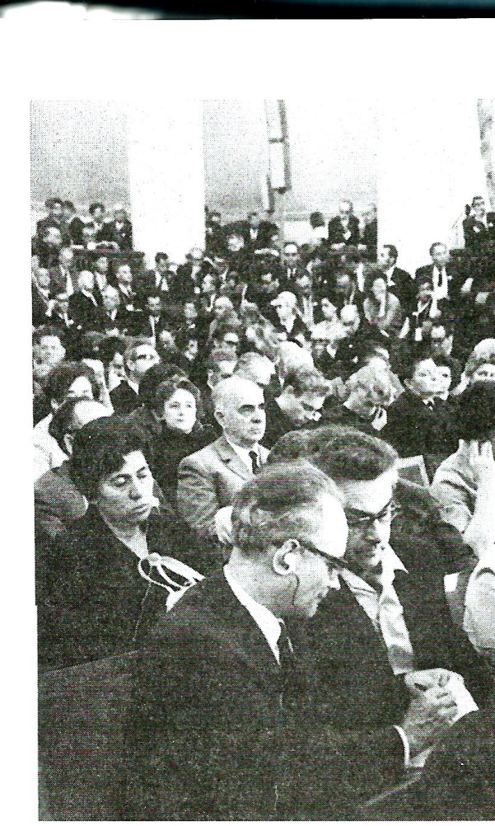

Круглый стол состоится 10 февраля 2015 г. по адресу: ул. Мясницкая д. 20, ауд. 309.
Начало в 10:30.
По поводу заказа пропуска в НИУ ВШЭ просьба заранее обращаться к сотруднику ИГИТИ Алексею Плешкову: sheginoid@gmail.com

Вряд ли кто-то сегодня будет оспаривать значимость того влияния, которое оказала на развитие гуманитарного знания в позднесоветский и постсоветский период неофициальная медиевистика, связанная с именами А.Я. Гуревича, Ю.Л. Бессмертного, Л.М. Баткина, А.Л. Ястребицкой и ряда других исследователей. При этом в пространстве историографической и культурной рефлексии место этого феномена оказывается не вполне определенным. Сегодняшнее восприятие неофициальной медиевистики остро высвечивает проблемный характер взаимоотношений постсоветского исторического сообщества со своим недавним прошлым. Здесь проявляется и состояние памяти корпорации, раздираемой застарелыми конфликтами, и их переосмысление в современном политическом и культурном контексте. Сказывается то, что на фоне распада сформированных советской эпохой научных институтов и практик пафос обновления науки в последнее десятилетие в значительной степени уступил место поиску корпоративных традиций и преемственности.
Сама оппозиционность неофициальной медиевистики, попытки радикального противопоставления ее официальной советской науке ставятся сегодня под вопрос. Даже в перспективе интеллектуальной истории и истории науки специфика неофициальной медиевистики кажется стершейся: многое из того, что было разработано ее представителями или транслировано при их посредничестве в отечественную науку, сегодня воспринимается уже как общее место. Тем самым вклад этих исследователей растворяется в общем кумулятивном развитии науки, а исторический контекст их исследовательской работы остается неосмысленным. Все эти обстоятельства делают насущным обсуждение неофициальной советской медиевистики на стыке разных проблемных полей: истории науки, историографии, социальной, культурной и интеллектуальной истории и т.д.
Это обсуждение задумано отнюдь не как сугубо историографическое: мы видим в нем один из возможных ключей к пониманию процессов, которые разворачивались в 1960-е–1980-е годы в разных областях гуманитарного знания и, в целом, в интеллектуальной культуре – как внутри советских границ, так и за ними (и в буквальном политическом, и в символическом смыслах). Ведь обращение к «культуре», явившееся стержнем неофициальной медиевистики, было характерно не только для нее. Можно ли говорить о советском «культурном повороте» avant la lettre (и неофициальной медиевистике как его части) и каково его сегодняшнее наследие? Для обсуждения этих вопросов мы хотели бы собрать представителей самых разных гуманитарных дисциплин и специальностей, обращавшихся к «культуре» в советские годы.
«Круглый стол» служит откликом на недавно прошедшие 90-летние юбилеи Ю.Л. Бессмертного (1923–2000) и А.Я. Гуревича (1924–2006), но задуман как принципиально не юбилейный.
Темы для обсуждения:
- Интеллектуальные поиски советских медиевистов в международном контексте: «новая историческая наука» and beyond
- Неофициальная медиевистика в контексте советской историографии: поиски возможностей самореализации или «игра на чужом поле»?
- «Несоветская медиевистика», ее соратники и соперники в интеллектуальном пространстве застоя и перестройки: советский «культурный поворот» avant la lettre?
- Рецепция творчества неофициальных советских медиевистов в современном гуманитарном знании.

Программа круглого стола

10.30. Вступительное слово И.М. Савельевой.

10.50 – 12.50. Сессия 1. Неофициальная медиевистика 1960-х-1970-х годов и «культурный поворот» (модератор – К.А.Левинсон)
- О.Ю. Бессмертная (ИВКА РГГУ – НИУ ВШЭ). К постановке проблемы: Советский «культурный поворот» avant la lettre? Некоторые отечественные обращения к культуре от позавчера до сегодня: изменчивость смыслов.
- М.А. Бойцов (НИУ ВШЭ). Спекулятивные соображения о причинах популярности «Категорий средневековой культуры».
- М.Л. Андреев (ИВГИ РГГУ – ИГИТИ НИУ ВШЭ). Гуревич versus Баткин: Спор двух эпистемологий.
- Б.Е. Степанов (ИГИТИ НИУ ВШЭ). Культурный поворот в историографической культуре 1960-х годов

12.50 – 13.50. Обед.

13.50 – 16.20. Сессия 2. (Поздне)советская гуманитарная наука между официозом и диссидентством (модератор – Б.Е.Степанов).

- В.В. Рыжковский (Джорджтаунский университет, США). Моральное, интеллектуальное, идеологическое: рождение неофициальной медиевистики как модель для сборки
- А.В. Свешников (ОМГУ). "Китайская стена" или "зыбкая грань"? О границах "неофициальной" советской историографии в 1970-е годы.
- А.Н. Дмитриев (ИГИТИ НИУ ВШЭ). По дороге к мейнстриму: неофициальная медиевистика и деформация позднесоветского идейного канона
- П.Ю. Уваров (ИВИ РАН – НИУ ВШЭ). Неофициальная, но зато советская или советская, но зато неофициальная?
- А.Т. Бикбов (Центр современной философии социальных наук МГУ, журнал «Логос»). Что дозволено историкам, то не дозволено социологам: тематизация "средних слоев" в 1950-80-х и политические основания дисциплинарного знания.

16.20 – 16.40. Кофе-брейк

16.40 – 19.30. Круглый стол и общая дискуссия: Стоит ли говорить о советском «культурном повороте» avant la lettre и, если стоит, то зачем? (модераторы – О.Ю. Бессмертная, А.Н. Дмитриев)
Приглашены: С.С. Алымов, Ю.Е. Арнаутова, Ю.А. Асоян, Л.М. Баткин, О.С. Воскобойников, П.Ш. Габдрахманов, И.Н. Данилевский, Ю.П. Зарецкий, Г.И. Зверева, С.А. Иванов, А.Б. Каменский, О.Е. Кошелева, А.А. Котомина, Н.И. Кузнецова, А.Г. Левинсон, С.И. Лучицкая, Б. Мартен, С.Ю. Неклюдов, А.М. Перлов, Н.В. Поселягин, Л.П. Репина, Е.Е. Савицкий, Е.Б. Смилянская, С.В. Соколовский, О.И. Тогоева и другие.
Регламент докладов: выступление – 20 мин., обсуждение – 10 мин.;
Регламент выступлений на круглом столе: развернутая реплика – 10 мин., выступление в дискуссии – 5 мин.

